Уважаемые учащиеся!


В настоящее время в мире все чаще говорят о проблеме экстремизма. И для этого есть все основания. Никто из нас не застрахован от его проявлений. Мы просим вас быть внимательными, дружелюбными и толерантными по отношению к представителям других национальностей. Опасайтесь негативного влияния экстремистских идей. Для вас эта информация.

Экстремизм – приверженность к крайним взглядам и мерам, социально-политическое явление, представляющее серьезную угрозу политической стабильности, безопасности и суверенитету государства, а так же осуществлению основных прав и свобод человека и усиливающее деструктивные процессы в обществе.
Экстремизм - причинение вреда человеку на национальной, религиозной, политической или социальной почве, политическая деятельность, направленная в итоге на изменение государственного строя, разрушение государственной целостности, отделение какого-либо народа, нации или группы населения.

Экстремистская деятельность – это деятельность общественных и религиозных объединений, либо иных организаций, средств массовой информации, физических лиц по планированию, организации, подготовке и совершению действий, направленных на: насильственное изменение основ конституционного строя и нарушение целостности РФ; подрыв безопасности РФ; захват или присвоение властных полномочий; создание незаконных вооруженных формирований; осуществление террористической деятельности.


Как уберечь себя и своих близких….

1.Будьте внимательны к своим друзьям и близким, поддерживайте с ними контакты, интересуйтесь их жизнью.

2. Будьте бдительны, ведя переписку с незнакомыми людьми в социальных сетях. Не добавляйте в друзья незнакомцев.

3.Не путайте принадлежность человека к той или иной религии с искусной манипуляцией, основанной на спекуляции моральными ценностями и софистической интерпретацией религии и веры человека в Бога.

4. Укрепляйте свою систему ценностей и моральных убеждений, старайтесь критично анализировать получаемую информацию и оценивать ее с разных позиций.
5. Помните, что Россия — это многонациональное государство. Будьте толерантны к представителям других культур, национальностей, религий.

6. Никогда не принимайте от незнакомцев пакеты и сумки, не оставляйте свой багаж без присмотра.

7.Совершая поездки в транспорте (особенно в метро), обращайте внимание на оставленные предметы (сумки, портфели, свертки и т.д.). При обнаружении таких предметов немедленно сообщите сотруднику полиции. Не открывайте их, не трогайте руками, предупредите стоящих рядом людей.

8. Если вы обнаружили забытую или бесхозную вещь в общественном транспорте, опросите людей, находящихся рядом. Постарайтесь установить, чья она или кто мог ее оставить. Если хозяин не установлен, немедленно сообщите о находке водителю.

9.Если вы обнаружили подозрительный предмет в подъезде своего дома, опросите соседей, возможно, он принадлежит им. Если владелец не установлен, немедленно сообщите о находке в ваше отделение полиции.

10. Если вы обнаружили подозрительный предмет в учреждении, немедленно сообщите о находке администрации.

11.Обычно взрывные устройства закладывают в подвалы, на первых этажах, под лестницей около мусоропровода. Будьте внимательны!


К террористическому акту невозможно подготовиться заранее, поэтому следует быть настороже всегда. Следует проявлять особую осторожность на многолюдных мероприятиях с тысячами участников, в популярных развлекательных заведениях, торговых центрах.
Обращайте внимание на подозрительных людей, предметы, на любые подозрительные мелочи. Сообщайте обо всем подозрительном сотрудникам правоохранительных органов.

* * * * * * * * * * * * * * * *
Желаем успехов!

* * * * * * * * * * * * * * * *
Если возникли вопросы
Телефон: 8(3854) 726315
Электронная почта: schoolf@mail.ru
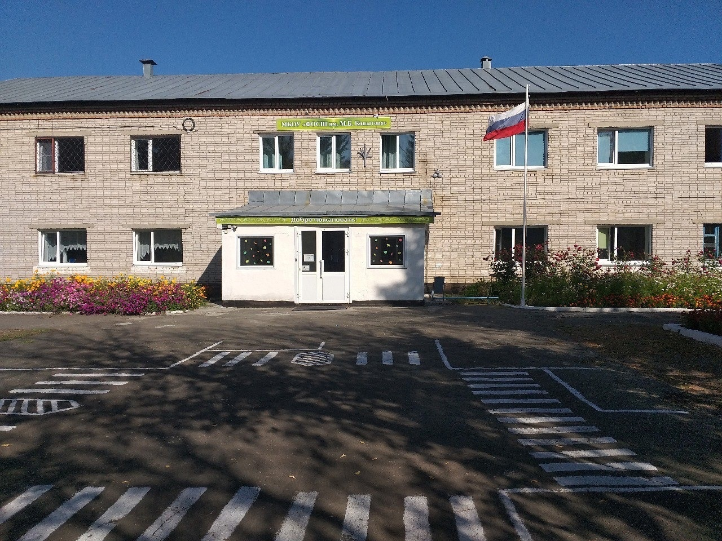
МБОУ «ФОСШ им. М.Б. Копытова»
Дети
против
экстремизма

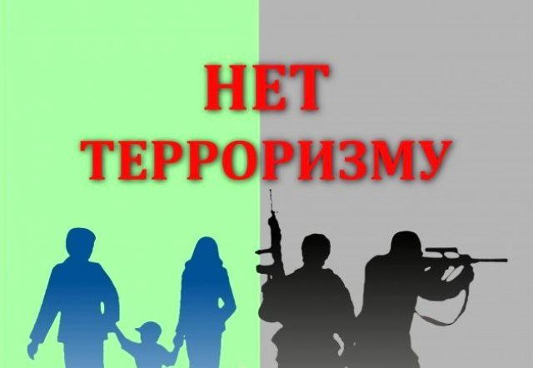

г. Бийск, 2024

